

Москва, 23 февраля 2017г
Дорогие друзья,
На высочайшем уровне в переполненном выставочном зале Калужского областного художественного музея ( www.artmuseum.kaluga.ru ) города Калуги при поддержке Греческого Культурного Центра-ГКЦ в пятницу 17 февраля 2017г. прошло Открытие масштабного проекта-выставки выпускников Калужского областного колледжа культуры по специальности «Живопись»-«Диалоги с Гомером».

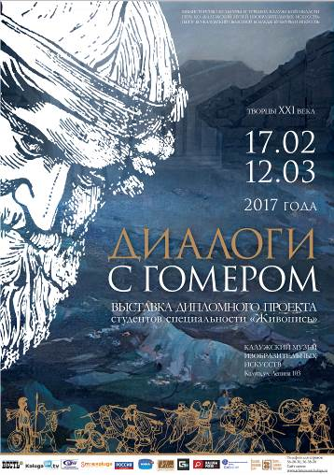
На данной выставке вниманию зрителя представлены 8 полотен по мотивам поэмы Гомера «Илиада». Работы выстраиваются в смысловую линию, позволяя путешествовать по выставочному залу будто бы по самой истории, изложенной в поэме. Экспозиция сопровождается текстами: искусствоведческой аннотацией к каждой картине, статьей о Гомере и его произведении «Илиада», цитатами из текста поэмы. В экспозицию выставки входят эскизы, наброски, живописные натурные этюды, фото творческого процесса, костюмы, натурные реквизиты, выполненные вручную самими студентами и преподавателями для работы над холстами.
Мероприятие открыла директор Калужского областного художественного музея Наталья Владимировна Марченко , коснувшись к истокам и к истории Областного музея изобразительных искусств, констатировала факт достойного продолжения его высоких художественных традиций. Авторы проекта, преподаватели живописи Наталья Алексеевна Карякина и Сергей Николаевич Золотарев, рассказали о том, что идея посвятить «Илиаде» дипломные работы пришла из Министерства культуры РФ, которое в 2016 году предложило художественным училищам выбрать для дипломов единую тему «Античная литература: Гомер «Илиада» в рамках перекрестного Года культуры России и Греции.
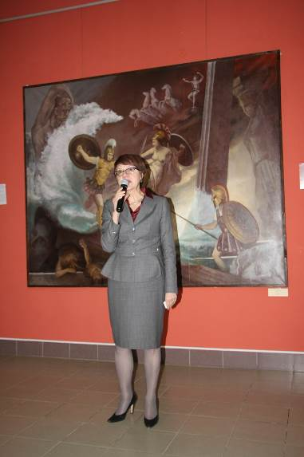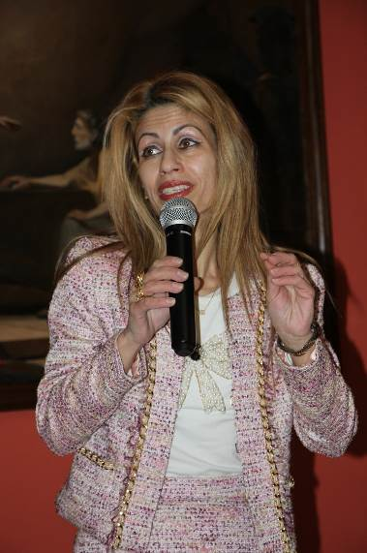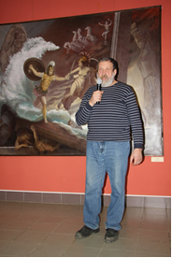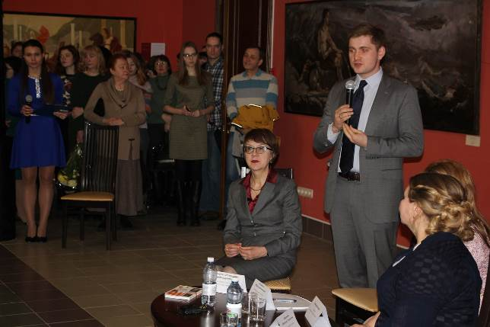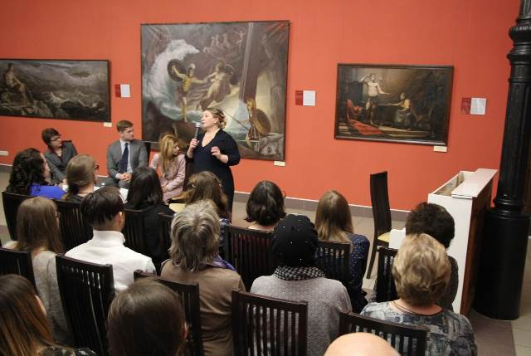
Греческие классические мотивы преподносятся в их дипломных работах с исключительным собственным восприятием поэмы, с ее осмыслением и влюбленностью в великий античный текст.
Выставка дипломного проекта «Диалоги с Гомером» Калужского областного колледжа культуры и искусств объединившись с Греческим Культурным Центром и Благотворительным Фондом «СоБытие» отражает созревшие потребности современного общества в духовно - нравственном качественном изменении нашей жизни.
Присутствующих поприветствовал и Руководитель службы по связям с общественностью Благотворительного Фонда «СоБытие» Эдуард Александрович Почивалин.
В своей приветственной речи директор Греческого Культурного Центра-ГКЦ Теодора Янници поблагодарила участников проекта за прекрасную инициативу и подчеркнула, что ГКЦ не мог не поддержать данный проект, сразу увидев в нем содержательность и масштабность, понимание и сознательный и глубокий поиск к истине. Основная концепция выставочного проекта заключается в побуждении зрителя осмыслить философские вопросы и темы жизни и смерти, человеческого бытия, поднятые Гомером для того, чтобы люди, незнакомые с творчеством античного классика, родоначальника поэтического жанра, или же мало знакомые с ним, приблизились к величайшему произведению, чтобы через него изучали в дальнейшем античную литературу, историю и предметы изобразительного искусства, через которые приходят знания о вечном и всегда актуальном; человек познает себя, свои грани, свои возможности; перед вызовами судьбы превосходит себя, приподнимается, становится чище и лучше. Гомеровский эпос, как поэтический жанр, входящий в копилку всемирного литературного наследия, в первую очередь представляет моднейший философский инструмент, ставящий вопросы, волнующие человека с момента его появления, и несущий вечно актуальные и своевременные посылы. Это отношение человека к самому себе, к высшим силам, к предначертанному, к своему окружению, к различным жизненным ситуациям и к вызовам судьбы.
В центре греческой цивилизации – ЧЕЛОВЕК и его судьба, РОК. А вокруг человека – БОГИ, отражающие все проявления человеческой природы и сущности; страсти, эмоции, душевные особенности.
При этом, человек находится в постоянном поиске истины. Этот путь нелегкий, полный страданиями, вызовами, испытаниями, сквозь которых вспыхивают страсти, зашкаливают эмоции, душевные особенности, отражаются величина и дно человеческого характера и человеческой души. И этот путь ведет своих героев, и с ними вместе и нас, изучающих античную мифологию, к конечной победе, к обретению великой истины, к вечной моральной правды, со своими гуманными посылами, к восстановлению морального порядка, к умиротворению человеческой души, к настоящему катарсису.
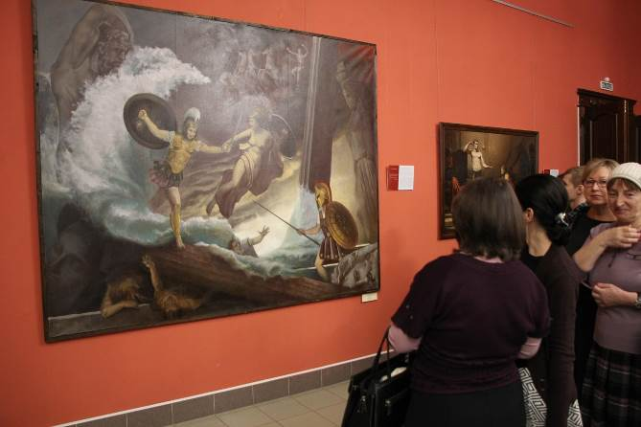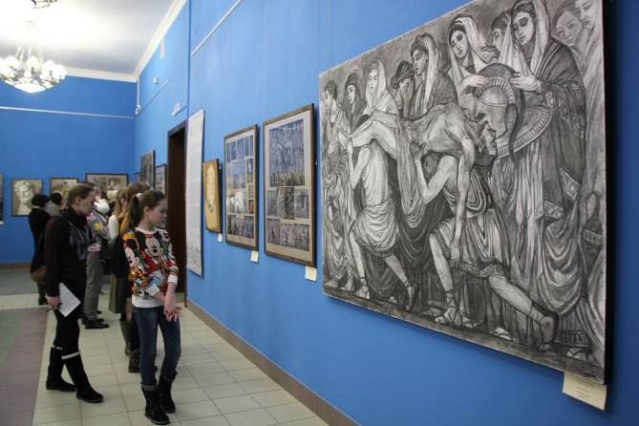
От всей души поздравляем авторов проекта «Диалоги с Гомером». Искренне убеждены, что этот проект родился неслучайно. Наши два народа очень близки по духу, по ментальности. Нас единой нитью связывает наша историко-духовно-культурно-цивилизационная общность, базирующуюся на принципах восточно-христианского цивилизационного мира и пространствах, на идеях добра, мира, любви, альтруизма, солидарности, истоки которых зиждутся на бессмертных и всегда актуальных произведениях античных классиков великой Эллады и несут посылы всеобъемлющей любви, посылы Антигоны Софокла, отвечающей на угрозы Креонта «Делить любовь – удел мой, не вражду…» и вечно антивоенные посылы, прозвучавшие в устах бога Посейдона, констатирующего в Троянках Еврипида: «Глуп человек: он рушит города, Он храмы жжет, священные гробницы, И вот — опустошитель — гибнет сам».
Авторам проекта желаем неиссякаемого источника вдохновения, крепких физических и моральных сил, дальнейших творческих побед, постоянного путешествия в мире великой литературы, философии, познания замечательного, нравственно-поучительного материала, получения подлинного удовольствия и истинного самосовершенствования, что столь актуально человечеству в наши дни.
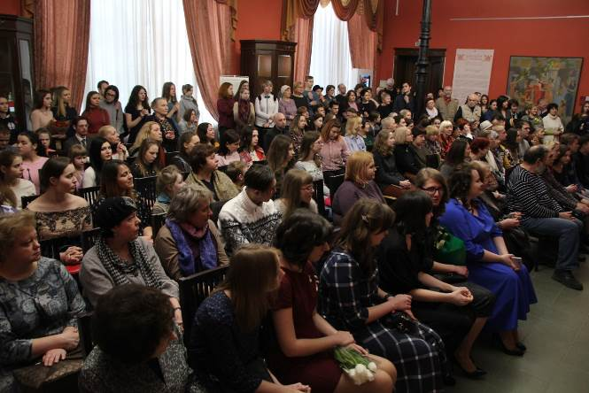
Выставка сопровождается и обогащается замечательным каталогом с художественными работами и текстами их авторов, учащихся Калужского областного колледжа культуры по специальности «Живопись».

Прилагаются ссылки на публикации в СМИ:
http://kaluga.bezformata.ru/listnews/projdet-vistavka-dialogi-s-gomerom/54975094/
http://www.vest-news.ru/news/92913
http://afisha.kaluga-poisk.ru/vystavki/dialogi-s-gomerom
http://gtrk-kaluga.ru/news/kultura/news-4054
http://kaluga.jjew.ru/news/dlya_kaluzhan_otkroetsya_gomer_i_grecheskaya_kultu/1652410/
https://vk.com/away.php?to=http%3A%2F%2Fkaluga24.tv%2Fklassika-zhanra-kaluzhane-vstupili-v-dialogi-s-gomerom%2F&post=-26084062_1421
https://vk.com/video-87357465_456240942
https://vk.com/kmiikaluga?z=video-87357465_456240916%2F7ba96a1c56c1a4e034%2Fpl_wall_-26084062
https://vk.com/kmiikaluga?z=album-26084062_241294762
http://cinv.tv/vystavka-dialogi-s-gomerom-v-kaluge

Выставка продлится до 12 марта 2017г.
Ждем Вас!
Калужский музей изобразительных искусств
По адресу: ул. Ленина, 103 (ИОВЦ)
Тел. для справок : +7-(4842) 56-28-30 , 56-38-20

С уважением

Теодора Янници
директор Греческого Культурного Центра - ГКЦ
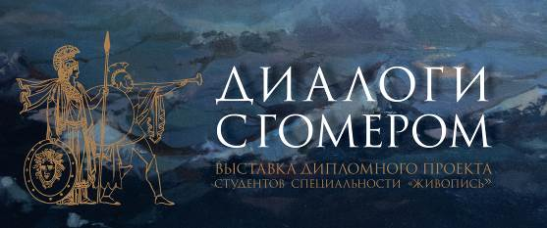

Μόσχα, 23 Φεβρουαρίου 2017
Αγαπητοί φίλοι,
Με εξαιρετική επιτυχία πραγματοποιήθηκαν την Παρασκευή 17 Φεβρουαρίου 2017 στο εκθεσιακό κέντρο του Μουσείου Εικαστικών Τεχνών της πόλης Καλούγκα (www.artmuseum.kaluga.ru πλησίον της Μόσχας) τα εγκαίνια τηςς έκθεσης «Διάλογοι με τον Όμηρο», που χαίρει της στήριξης του Κέντρου Ελληνικού Πολιτισμού – Κ.Ε.Π.
Πρόκειται για ένα μοναδικό εικαστικό-λογοτεχνικό εγχείρημα των τελειοφοίτων της Σχολής Καλών Τεχνών της πόλης Καλούγκα.
Στη συγκεκριμένη έκθεση εκτίθενται 8 μεγάλα έργα-πανώ, εμπνευσμένα από την «Ιλιάδα» του Ομήρου, συνοδευόμενα το καθένα από κείμενα (ανάλυση-επεξήγηση του κάθε εικαστικού έργου, αποσπάσματα από το ποίημα, λογοτεχνική-καλλιτεχνική ανάλυση κ.α.).
Την εκδήλωση εγκαινίασε η διευθύντρια του Μουσείου Εικαστικών Τεχνών της πόλης Καλούγκα Νατάλια Μάρτσενκο, η οποία αναφέρθηκε στις υψηλές καλλιτεχνικές παραδόσεις του Μουσείου, που επάξια συνμεχίζουν σήμερα οι νεαροί καλλιτέχνες.
Όπως ανέφεραν κατά την τελετή των εγκαινίων οι εμπνευστές του όλου εγχειρήματος, οι καθηγητές εικαστικών Νατάλια Καριάκινα και Σεργκέι Ζολοταριόβ, στην Έκθεση συμπεριλήφθησαν και προκαταρκτικά σκίτσα, μακέτες, φωτογραφίες από την περίοδο εργασίας των φοιτητών, καθώς και κοστούμια, που αξιοποιήθησαν από τους φοιτητές και τους καθηγητές τους κατά την προετοιμασία του όλου εγχειρήματος.
Η ιδέα του όλου εγχειρήματος να επικεντρωθεί ολόκληρη η θεματική των διπλωματικών εργασιών των τελειοφοίτων της Ακαδημίας Καλών Τεχνών της Καλούγκα γεννήθηκε κατόπιν πρότασης του Υπουργείου Πολιτισμού της Ρωσικής Ομοσπονδίας προς τις εικαστικές σχολές, στο πλαίσιο του Αφιερωματικού 2016 Έτους Ελλάδας – Ρωσίας, να δημιουργήσουν έργα, εμπνευσμένα από την «Αρχαία Λογοτερχνία: Όμηρος “Ιλιάδα”».
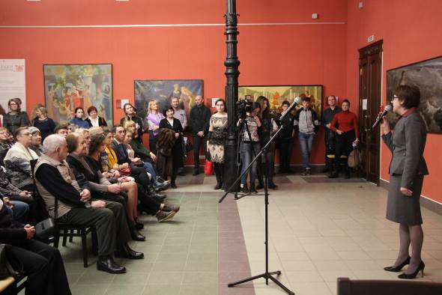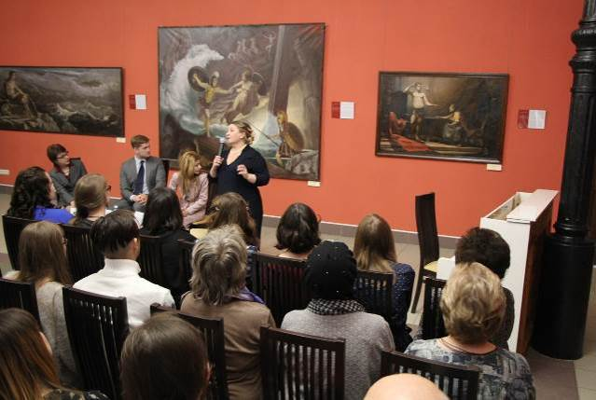

Την εκδήλωση χαιρέτισε και ο διευθυντής τύπου και επικοινωνίας του Φιλανθρωπικού Ιδρύματοε «Sobytie» Eντουάρντ Ποτσιβάλιν.
Στο χαιρετισμό της η διευθύντρια του Κέντρου Ελληνικού Πολιτισμού – Κ.Ε.Π. Δώρα Γιαννίτση επεσήμανε ότι αμέσως μάς συγκίνησε και προσύλκησε το ενδιαφέρον μας το ουσιαστικό περιεχόμενο, το μέγεθος και η ποιότητα του όλουγχειρήματος. Δεν μπορούμε να μην εκφράσουμε τα συγχαρητήριά μας στους εμπνευστές του όλου εγχειρήματος, στους καθηγητές της Ακαδημίας Καλών Τεχνών της πόλης Καλούγκα Νατάλια Καριάκινα και Σεργκέι Ζολοταριόβ για την εξαιρετική αυτή πρωτοβουλία της ιδιαίτερα ενδιθαφέρουσας έκθεσης «Διάλογοι με τον Όμηρο», Ο αρχαίος μύθος αποτελεί ένα τεράστιο εργαλείο ανάδειξης και μεταλαμπάδευσης φιλοσοφικών στοχασμών, σκέψεων, αναζητήσεων, που απασχολούν τον άνθρωπο από τη στιγμή της εμφάνισής του, όπως η σχέση του με τις ανώτερες δυνάμεις, το πεπρωμένο, με το σύμπαν, με τον περίγυρό του, με τοιν εσωτερικό του κόσμο΄ η αντιμετώπιση από τον άνθρωπο διαφόρων καταστάσεων και προκλήσεων. Στο επίκεντρο της αρχαίας ελληνικής σκέψης και πολιτισμού ο ΑΝΘΡΩΠΟΣ και η τύχη του, η ΜΟΙΡΑ, περιπλεκόμενοι από τους ΘΕΟΥΣ, στις πράξεις των οποίων αντικατοπτρίζονται τα ανθρώπινα πάθη και συναισθήματα.
Παράλληλα ο άνθρωπος βρίσκεται σε μόνιμη κατάσταση αναζήτησης της αλήθειας, η πορεία προς την κατάκτησή της είναι γεμάτη προκλήσεις, περιπέτειες, οδύνη, έντονα συναισθήματα, μέσα από τα οποία διαυγέστατα διακρίνεται όλο το φάσμα των ανθρώπινων συναισθημάτων, της ανθρώπινης φύσης: πάθη, αδυναμίες, η ενάρετη κορύφωση και η χαμερπής ποταπότητα χαρακτήρων και ψυχών και η τελική νίκη της μίας και μοναδικής αλήθειας, η αποκατάσταση της ηθικής τάξης, γαλήνευση της ψυχής, η λύτρωση του πνεύματος, η κάθαρσις.
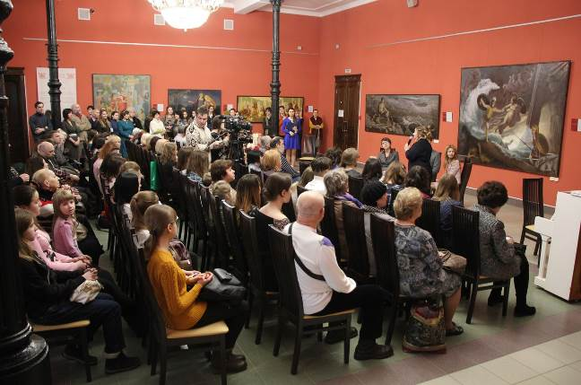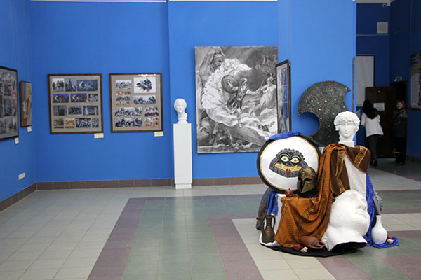
Είμαστε πεπεισμένοι ότι το συγκεκριμένο εγχείρημα δεν προέκυψε τυχαία. Τους δύο ομόδοξους λαούς μαςμ, τους δύο πολιτισμικούς μας κόσμους, συνδέουν κοινές σελίδες ιστορίας, μακραίωνοι δεσμοί ιστορικής, πολιτισμικής, πνευματικής εγγύτητας και παραπέμπουν στις ιδέες της Ορθόδοξης Ανατολής, με κοινή νοοτροπία και αντίληψη για τον άνθρωπο και τον κόσμο, που βασίζονται στις πανανθρώπινες, διαχρονικές και καθολικές αξίες και ιδανικά της συνέπειας, της πίστης στο χρέος, της αγάπης, της πραγματικής αρετής και ανάγονται από τα κείμενα των αρχαίων κλασσικών μας, από το μήνυμα καθολικής αγάπης της Αντιγόνης, αποκρινόμενης στις απειλές του Κρέοντα «...ούτοι συνέχθην, αλλά συμφιλείν έφυν...» και από το αντιπολεμικό μήνυμα-ρητό του Ποσειδώνα στις «Τρωάδες» του Ευριπίδη: «Είναι μωρία δεινή, αρρώστεια των ανθρώπων, οι ανελέητες λεηλασίες των πολέμων,. Όποιος ναούς, τεμένη, όποιος τους τάφους των νεκρών ρημάζει, στο μέλλον σύντομα θα ρημάξει και αυτός.»
Στους δημιουργούς του όλου εγχειρήματος ευχόμαστε ανεξάντλητη πηγή έμπνευσης, σωμνατική και ψυχική υγεία, πνευματική αρμονία, συνεχόμενες καλλιτερχνικές νίκες και μόνιμη περιήγηση στον κόσμο της λογοτεχνίας, της φιλοσοφικής διανόησης, της αναζήτησης του αληθινού και του ενάρετου και της παράλληλης αποκόμισης ικανοποίησης από την περιήγηση αυτή, πράγμα απόλυτα επιβελημένο σήμερα για τη διατήρηση της αρμονίας και της ισορροπίας στον πλανήτη μας.
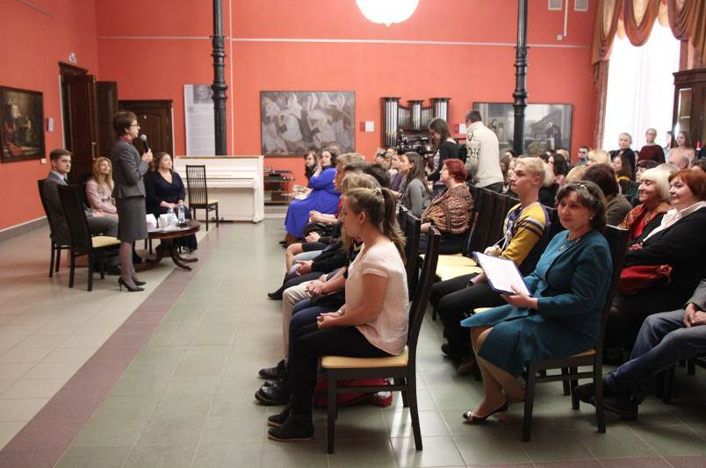
Η Έκθεση εμπλουτίζεται με έκδοση ενός εξαιρετικού λευκώματος, που περιλαμβάνει τα εικαστικά έργα και τα επεξηγηματικά κείμενα-αναλύσεις τους από τους φοιτητές της Σχολής Καλών Τεχνών.

Επισυνάπτονται παραπομπές στο Διαδίκτυο με δημοσιεύσεις στα ΜΜΕ για την εκδήλωση:
http://kaluga.bezformata.ru/listnews/projdet-vistavka-dialogi-s-gomerom/54975094/
http://www.vest-news.ru/news/92913
http://afisha.kaluga-poisk.ru/vystavki/dialogi-s-gomerom
http://gtrk-kaluga.ru/news/kultura/news-4054
http://kaluga.jjew.ru/news/dlya_kaluzhan_otkroetsya_gomer_i_grecheskaya_kultu/1652410/
https://vk.com/away.php?to=http%3A%2F%2Fkaluga24.tv%2Fklassika-zhanra-kaluzhane-vstupili-v-dialogi-s-gomerom%2F&post=-26084062_1421
https://vk.com/video-87357465_456240942
https://vk.com/kmiikaluga?z=video-87357465_456240916%2F7ba96a1c56c1a4e034%2Fpl_wall_-26084062
https://vk.com/kmiikaluga?z=album-26084062_241294762
http://cinv.tv/vystavka-dialogi-s-gomerom-v-kaluge

Η Έκθεση «Διάλογοι με τον Όμηρο» θα λειτουργήσει μέχρι τις 12 Μαρτίου 2017.

Σας περιμένουμε! Μουσείο Εικαστικών Τεχνών της πόλης Καλούγκα (πλησίον της Μόσχας, διεύθυνση: 102, Lenina str., Kaluga, www.artmuseum.kaluga.ru
Тηλέφωνο επικοινωνίας : +7-(4842) 56-28-30 , 56-38-20
Με εκτίμηση

Δώρα Γιαννίτση,
διευθύντρια Κέντρου Ελληνικού Πολιτισμού – Κ.Ε.Π.

